Портфолио
учителя начальных классов
Николаевой Надежды Викторовны.

Содержание

Пояснительная записка.

Раздел I. Общие сведения.
Раздел II. Педагогическая концепция.

Раздел III. Научно методическая деятельность.
1. План самообразования
2. Повышение квалификации.
3. Образовательная программа и комплект учебно-методической литературы.
4. Использование педагогических технологий, методик, средств и форм обучения.

Раздел IV . Профессиональный статус.
1. Достижения учителя;
2. Распространение передового опыта (публикации);
3. Выступления на совещаниях, семинарах;
4. Распространение передового опыта (открытые уроки и мероприятия).

Раздел V.Результаты образовательной деятельности.
1. Уровень обучаемости;
2. Показатели успеваемости;
3. Достижения учеников.

Раздел VI. Деятельность классного руководителя.
1. Результативность работы классного руководителя с учащимися и их родителями;
2. Диагностика сформированности классного коллектива;
3. Анализ воспитательной работы за 2014-2015 учебный год
4. Аналитическая справка по внедрению здоровье-сберегающих технологий.

Раздел VII.Внеурочная деятельность.
1. Аналитическая справка «Организация внеурочной деятельности в школе»

Раздел VIII.Приложение.

Пояснительная записка.

Портфолио содержит материалы педагогической деятельности Николаевой Надежды Викторовны, учителя начальных классов, классного руководителя 4 класса.
Цель:
- анализ, обобщение и систематизация результатов своей работы;
- оценка профессиональной компетенции;
-планирование действий по преодолению трудностей и достижению более высоких результатов.
Задачи:
- совершенствовать методическую работу, рационально использовать возможности для повышения квалификации;
- развивать инновационное поведение, новое педагогическое мышление;
- развивать и повышать уровень научно-исследовательской и методической культуры;
- моделировать профессиональную деятельность.
Ожидаемые результаты:
- повышение квалификации;
- положительное изменение собственных качественных показателей труда;
- качественный переход с позиции учителя-урокодателя на позиции педагога-менеджера, педагога-исследователя и экспериментатора.

Личные данные

Полное наименование образовательного учреждения - по Уставу и свидетельству о внесении записи в единый государственный реестр юридических лиц, которое выдается Инспекцией Федеральной налоговой службы;  № телефона, факса; электронный адрес | Муниципальное казённое общеобразовательное учреждение Русановская средняя общеобразовательная школа  телефон: (8)4734760322  факс: (8)4734760237  E-mail: schoolrusan@namber.ru
Фамилия, имя, отчество | Николаева Надежда Викторовна
Год рождения | 1973
Образование | Высшее  1) В 1993 году закончила Павловское педагогическое училище.  2) В 2002 году закончила Борисоглебский государственный педагогический институт
Специальность по диплому, номер, дата выдачи | педагогика и методика начального образования  ИВС 0335773, 15 июля 2002 года
Квалификация | учитель начальных классов
Должность | учитель
Преподаваемый предмет (по тарификации или учебному плану) | начальная школа
Общетрудовой стаж | 22 года
Стаж работы в данном учреждении | 19 лет
Стаж работы в данной должности | 7 лет
Год последней аттестации, категория | 2012 ,ПСЗД (с 28.10.2014 сроком на 5 лет)
Наличие классного руководства | 4 класс
Нагрузка | 23 часа

МКОУ Русановская средняя общеобразовательная школа»
План самообразования
учителя начальных классов
Николаевой Надежды Викторовны
Любое обучение человека есть не что иное, как искусство содействовать стремлению природы к своему собственному развитию.
И.Песталоцци

Школа работает по программе развития: «Повышение качества проведения учебных занятий на основе внедрения в практику новых педагогических технологий.»
Тема самообразования: Творчество, как способ положительной мотивации учения младших школьников.
Цель: Совершенствование и рост педагогического профессионального мастерства, личности педагога в различных научных областях, сферах общественной жизни.
Задачи:
•​ повышение качества проведения учебных занятий на основе внедрения новых технологий;
•​ использование технологии проектной деятельности с целью формирования УУД, академических знаний, умений, навыков;
•​ воспитание патриотических чувств, приобщение к национальной культуре и традициям, воспитание нравственных и духовных качеств личности;
- развитие личности школьника, его творческих способностей;
- воспитание нравственно-этических норм поведения в процессе творчества;
- внедрение здоровье сберегающих технологий в учебно - воспитательный процесс.

Совершенствование учебно-воспитательного процесса.
• Систематически и целенаправленно использовать в учебной и воспитательной работе ИКТ.
• Широко использовать в учебно-воспитательном процессе приоритетные методы и технологии (проектную деятельность, дифференцированное обучение, групповую и парную работу и др.)
• Проведение уроков нестандартных форм.
• Проведение предметных внеклассных мероприятий.
• Создание презентаций, видеороликов к урокам и внеклассным мероприятиям как своих, так и с участием обучаемых.
• Продолжать работу по накоплению дидактического материала класса.
• Регулярно обновлять методические материалы оформления класса.
Повышение эффективности урока учебно-воспитательного процесса.
• Проведение консультаций и оказание помощи обучаемым в освоении учебных предметов.
• Проведение дополнительных занятий по предметам с учениками.
• Совершенствовать систему работы со слабоуспевающими учениками в индивидуальном порядке.
• В системе проводить работу с одарёнными детьми.
• Проведение консультаций и оказание помощи родителям по вопросам обучения и воспитания.
Участие педагога в творческом росте педагогического коллектива.

Перечень вопросов по самообразованию
•​ изучение психолого-педагогической литературы;
•​ разработка программно-методического обеспечения учебно-воспитательного процесса;
•​ проектная и исследовательская деятельность;
•​ анализ и оценка результатов своей деятельности и деятельности учащихся;
•​ продолжать изучать педагогический опыт других преподавателей;
•​ планомерное и систематическое совершенствование методов учебно–воспитательного процесса.
Предполагаемый результат:
•​ разработка рабочих программ по предметам в соответствии с ФГОС;
•​ формирование у ученика внутренней позиции школьника на уровне положительного отношения к школе, понимание необходимости учения, способности к самооценке, умения планировать, контролировать свои действия,
•​ формулировать собственное мнение, сотрудничать с любым партнёром, осуществлять поиск необходимой информации;
•​ повышение качества преподаваемых предметов;
•​ участие в педсоветах, семинарах, в работе школьного МО учителей начальных классов;
•​ умение оказать практическую помощь коллегам.
Форма отчета по проделанной работе: выступление на заседаниях МО и педсовете, участие в конкурсах.
Источники самообразования
В чем заключается суть процесса самообразования? Педагог самостоятельно добывает знания из различных источников, использует эти знания в профессиональной деятельности, развитии личности и собственной жизнедеятельности. Каковы же эти источники знаний, и где их искать?
•​ Курсы повышения квалификации
•​ Семинары и конференции
•​ Мероприятия по обмену опытом
•​ Литература (методическая, научно-популярная, публицистическая, художественная)
•​ Интернет
Этапы работы над темой.
Этапы | Содержание работы | Практическая деятельность
Диагностический | Изучение литературы по проблеме и имеющегося опыта. | Изучение ФГОС начального общего образования. Изучение  Психолого-педагогической литературы. Курсы повышения квалификации.
Практический | Разработка системы мер, направленных на решение проблемы.  Формирование методического комплекта. Внедрение опыта работы. | Участие в семинарах учителей. Выступления на педсоветах. Участие в конкурсах, олимпиадах.
Обобщающий | Распространение опыта работы. | Публикации, консультативная помощь учителям, участие и результаты в конкурсах для учителей .

Повышение квалификации
Название курсов,  количество часов. | Место прохождения | Год
«Механизм реализации ФГОС начального общего образования»  72 часа | ФГБОУ ВПО «Борисоглебский государственный педагогический институт» | 2012
«Проектирование содержания образования по информатике в условиях реализации ФГОС основного общего образования»  112 часов | ФГБОУ ВПО «Борисоглебский государственный педагогический институт» | 2013
«Особенности реализации ФГОС НОО обучающихся с ограниченными возможностями здоровья при обучении детей с расстройствами аутического спектра» | Институт повышения квалификации и переподготовки работников образования | 2015

Учебно-методическое обеспечение на 2015-2016 уч. год.

№п/п | Предмет | Учебный комплект
1 | математика | М.И.Моро. Математика. 4 класс. В 2 частях. – М.: Просвещение, 2013 год.  М.И.Моро. Тетрадь по математике. 4 класс. В 2 частях. – Москва: Просвещение, 2014 год.
2 | русский язык | Учебник: «Русский язык» 4 класс В.П. Канакиной, В.Г. Горецкого - М.: в 2 частях. Просвещение, 2013.ФГОС  Рабочая тетрадь «Русский язык» 4 класс В.П. Канакиной, В.Г. Горецкого - М.: в 2 частях. Просвещение, 2014.ФГОС
3 | литературное чтение | Учебник для 4 класса в 2 частях. Литературное чтение. Климанова Л.Ф. Голованова М.В., Горецкий В.Г., Москва., «Просвещение». 2013; ФГОС  -Рабочая тетрадь по литературному чтению на печатной основе. Москва. « Просвещение». 2014; ФГОС
4 | окружающий мир | А.А. Плешаков. Окружающий мир. 4 класс. Учебник в 2 частях.  Москва « Просвещение» ФГОС 2013 год  А.А. Плешаков. Окружающий мир. 4 класс. Рабочая тетрадь в 2 частях.  Москва « Просвещение» ФГОС 2014 год
5 | изобразительное  искусство | Учебник « Изобразительное искусство». Автор Л.А. Неменская Москва. « Просвещение» 2014г. ФГОС  Рабочая тетрадь на печатной основе автор Л.А. Неменская Москва. « Просвещение» 2014г. ФГОС
6 | технология | Учебник «Технология». 4 класс: учебник для общеобразоват. учреждений с прил. на электрон. носителе. / Н.И. Роговцева, Н.В. Богданова, И.П. Фрейтаг; Рос. акад. наук, Рос. акад. образования, изд-во «Просвещение». – М.: Просвещение, 2014  Тетрадь Н.И. Роговцева, Н.В. Богданова, И.П. Фрейтаг. Технология. Рабочая тетрадь. 4 класс. Пособие для  учащихся общеобразовательных учреждений. – М.: Просвещение, 2014
7 | информатика | учебник «Информатика» 4 класс, автор А.Л. Семенов, Т.А Рудченко; Москва « Просвещение» 2014  рабочая тетрадь 4 класс; , автор А.Л. Семенов, Т.А Рудченко; Москва « Просвещение» 2014
8 | физическая культура | Лях В. И. Физическая культура. 1-4 кл. Просвещение. 2013г.

Использование современных образовательных технологий и методик в образовательном процессе

№ | Название используемой технологии | Обоснование применения технологии | Результат
1 | Уровневая дифференциация | Образовательная модель «Школа России». | У учащихся формируются обобщённые интеллектуальные умения: умение анализировать сложившуюся ситуацию и делать выводы;  видеть разные функции одного и того же объекта; устанавливать связи объекта с другим выделять существенные признаки; сравнивать объекты; классифицировать их; обобщать наблюдаемые явления; переносить известные способы деятельности в другие условия.
2 | Технология коллективных творческих дел (КТД) | Младшие школьники предпочитают коллективные дела индивидуальной деятельности. Ребёнок приучается к труду, выполнению определённых обязанностей, к соблюдению правил и норм жизнедеятельности. | 1.Дети научились определять творческие задачи и проблемы.  2.Вырабатываются ценности и идеалы коллектива, исходя из личностных интересов. 3.Создаются условия включения детей в творческую деятельность.  4.Оцениваются результаты коллективной деятельности с точки зрения каждого.  5. Формируется толерантная среда.
3 | Игровая технология | Младшие школьники учатся моделировать жизненные ситуации, находить пути решения через игровую деятельность. | Формирование функции коммуникации, самореализации ребенка в игре, успешная адаптация учащихся к школе.
4 | Использование ИКТ | Повышение интереса к предмету; развитие самостоятельности и творческой активности учащихся, привлечение жизненного опыта детей. | Дети сами участвуют в подготовке презентаций; умеют выбирать нужную и полезную информацию.
5 | Здоровьесберегающие технологии | Формировании опыта здоровьесбережения. | Формирование у младших школьников необходимые знания, умения и навыки по здоровому образу жизни, научить использовать полученные знания в повседневной жизни.
6 | Проектная технология, научно-исследовательская деятельность | Построение образовательного процесса на активной основе, деятельности каждого ученика. | Развитие самостоятельности обучающихся, коммуникативных умений (работа в группах), исследовательских умений (умения выявления проблем, сбора информации, наблюдения, проведения эксперимента, анализа, построения гипотез, обобщения).

Достижения учителя

Статус | Кем выдана | Содержание
Благодарность 2014 год | Директором МКОУ Русановской СОШ | «За плодотворную воспитательную работу»
Благодарность 2014 год | Директором МКОУ Русановской СОШ | «За проведение открытого мероприятия на уровне РМО»
Диплом  3 степени | Всероссийский дистанционный творческий центр современных образовательных технологий | Победитель Всероссийского дистанционного конкурса с международным участием в номинации «Лучший современный урок»
Диплом  2 степени | Всероссийский дистанционный центр поддержки педагогов | Победитель Международного конкурса «Классный час»

Распространение опыта (публикации)

Название | Публикация | Год
Внеклассное мероприятие День Земли» | http://www.prodlenka.org/ | 2014
Классный час "70 лет со дня освобождения города Воронежа" | http://www.prodlenka.org/ | 2014
Календарно-тематическое планирование по русскому языку 8 вида | http://www.prodlenka.org/ | 2014
План - конспект урока по литературному чтению 2 класс. | http://www.prodlenka.org/  http://nsportal.ru/nikolaeva-nadezhda-viktorovna | 2014
Классный час "Дорогою добра" | http://www.prodlenka.org/ | 2014
Внеурочная деятельность. Тема "В ожидании Деда Мороза". | http://www.prodlenka.org/  http://nsportal.ru/nikolaeva-nadezhda-viktorovna | 2014
Классный час "Праздники зимы" | http://www.prodlenka.org/  http://nsportal.ru/nikolaeva-nadezhda-viktorovna | 2015
Исследовательский проект "Польза или вред шоколада" | http://www.prodlenka.org/  http://nsportal.ru/nikolaeva-nadezhda-viktorovna | 2015
Рабочая программа для коррекционных классов 8 вида | http://www.prodlenka.org/  http://nsportal.ru/nikolaeva-nadezhda-viktorovna | 2015
Классный час . Тема: «Наша дружная семья». | http://nsportal.ru/nikolaeva-nadezhda-viktorovna | 2015
Программа внеурочной деятельности. Клуб "Что? Где? Когда?" | http://nsportal.ru/nikolaeva-nadezhda-viktorovna | 2015
Рабочая программа предшкольной подготовки будущих первоклассников | http://nsportal.ru/nikolaeva-nadezhda-viktorovna | 2015
Рабочая программа внеурочной деятельности "На пути к здоровью" | http://nsportal.ru/nikolaeva-nadezhda-viktorovna | 2015
Карточки по русскому языку для 3 -4 класса. | http://nsportal.ru/nikolaeva-nadezhda-viktorovna | 2015
Сборник карточек на все правила русского языка  Публикации моих учеников:  Математическая сказка "О пятёрке" | http://nsportal.ru/nikolaeva-nadezhda-viktorovna  http://nsportal.ru/nikolaeva-nadezhda-viktorovna | 2015  2015
Рабочая программа для 4 класса | http://nsportal.ru/nikolaeva-nadezhda-viktorovna | 2015
Публикации моих учеников:  Художественно-прикладное творчество  Иллюстрации к сказке В. Ф. Одоевского "Городок в табакерке" | http://nsportal.ru/nikolaeva-nadezhda-viktorovna | 2015

Участие в семинарах, методических совещаниях

Место | Тема выступления | Год
Выступление на семинаре классных руководителей | Технология проектной деятельности. (из опыта работы) | 7.11.2014  Презентация деятельности по данному направлению
Выступление на семинаре классных руководителей | Уроки дружбы к всемирному дню толерантности | 5.11.2015
Выступление на педагогическом совете. | Уроки педагогического мастерства. | Протокол №6 от 27.03.2014 года
Семинар «Итоги введения ФГОС НОО в Воронежской области»  6 часов | Слушатель (Институт повышения квалификации и переподготовки работников образования ) | 2014 год
Интернет конференция. Тема «Круг чтения наших детей: кто виноват и что делать?»  4 часа | Участник (Интернет ресурс ЗАВУЧ.ИНФО) | 2015 год

Открытые уроки и мероприятия
Год | Уровень | Мероприятие | Тема
2013 | школьный | Классный час 2 класс | "70 лет со дня освобождения города Воронежа"
2013 | школьный | Классный час 2 класс | «День Земли»
2014 | школьный | Урок литературного чтения  2 класс | «Люблю природу русскую. Весна.»
2014 | школьный | Урок математики 2 класс | «Закрепление изученного материала. Состав числа.»
2014 | школьный | Классный час 3 класс | «Дорогою добра»
2014 | районный | Внеурочная деятельность  3 класс | « В ожидании Деда Мороза»
2015 | школьный | Классный час 3 класс | « Праздники зимы»
2015 | школьный | Классный час 3 класс | « Дружная семья»
2015 | школьный | Классный час 4 класс | Всероссийский урок «Готов к труду и обороне»
2015 | школьный | Классный час 4 класс | «Урок мира» 21 сентября
2015 | районный | Внеурочная деятельность 4 класс | « Шоколад. Вред или польза?»

Уровень обучаемости учащихся

Ф. И. О. ученика | Уровень обучаемости по математике |  | Уровень обучаемости по русскому языку |  | Уровень обучаемости по окружающему миру
Ф. И. О. ученика | 3 класс | 4 класс | 3 класс | 4 класс | 3 класс | 4 класс
1.Дулин Роман | средний | средний | средний | средний | средний | средний
2.Насонов Дмитрий | низкий | средний | низкий | низкий | средний | средний
3.Насонов Никита | высокий | высокий | средний | средний | высокий | высокий
4.Насонова Полина | высокий | высокий | высокий | высокий | высокий | высокий
5. Ненашева Виктория | Обучение по | корреционн | ой програ | мме
6.Обухова Снежана | высокий | высокий | высокий | высокий | высокий | высокий
7. Тепикина Полина | высокий | высокий | высокий | высокий | высокий | высокий

Примечание: периодичность сбора информации 1-2 раза в год.
Уровень обучаемости учащихся определяется по специально разработанной методике, применяемой практически к любому учебному предмету.
О п и с а н и е м е т о д и к и.
Учитель:
а) выбирает новый учебный материал базисного уровня на 10 минут для объяснения учащимся;
б) объясняет на основе актуализации известной информации новый учебный материал;
в) показывает образец применения знания в подобной ситуации;
г) показывает образец применения знания в измененной ситуации;
д) предпринимает самостоятельную работу из 4 заданий:
репродуктивный уровень
1) повторить то, что услышали
2) ответить на вопрос по содержанию
конструктивный уровень
3) выполнить задание по образцу
творческий уровень
4) осуществить перенос полученной информации на новую ситуацию.
Как только 3–4 ученика в группе выполнили задания, работы собираются у всех учащихся и анализируются по следующим критериям:
• если ученик выполнит все четыре задания, он находится на высоком, 3-м, уровне обучаемости;
• если ученик выполнил 1, 2, 3 задания, он находится на среднем, 2-м, уровне обучаемости;
• если ученик выполнил 1, 2 задания – он на низком, 1-м, уровне обучаемости.

Формулы показателей успеваемости
В отчетах используются показатели, формулы для расчета которых приведены ниже:

% качества знаний (качественная успеваемость) = (кол-во "отл. " + кол-во "хор. ") х 100% / общее кол-во учащихся
Результаты учебной деятельности.

предметы | 2013– 2014 г.  2 класс(безотметочное  обучение) |  | 2014 – 2015 г.  3 класс( год) |  | 2015 – 2016 г.  4 класс (2 полугодие)
предметы | Успевае-  мость - % | Качество знаний | Успевае-  мость | Качество знаний | Успевае-  мость | Качество знаний
Русский язык | - | - | 100% | 57,1 | 100% | 71,4
Литературное  чтение | - | - | 100% | 71,4 | 100% | 85,7
Математика | - | - | 100% | 57,1 | 100% | 71,4
Окружающий мир | - | - | 100% | 57,1 | 100% | 85,7

Средний уровень обученности в 4 классе (1 и 2 четверть)
Подсчет, основанный на определении академика Б. П. Смирнова, что оценка “5” соответствует 100% обученности, “4” — 64%, “3” - 36%, “2” - 16%. Средний уровень обученности (СО) выражается не в баллах, а в процентах и определяется по формуле:
СО = n5 *100% + n4* 64% + n3* 36% +n2*16% / N
где N — количество испытуемых; n5 — количество пятерок; n4 - количество четверок и т. д.

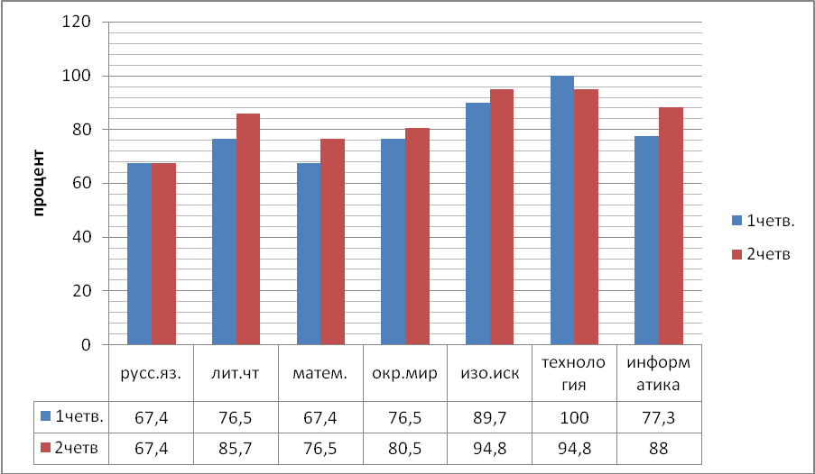

Показатели успеваемости учащихся в 4 классе ( II полугодие)

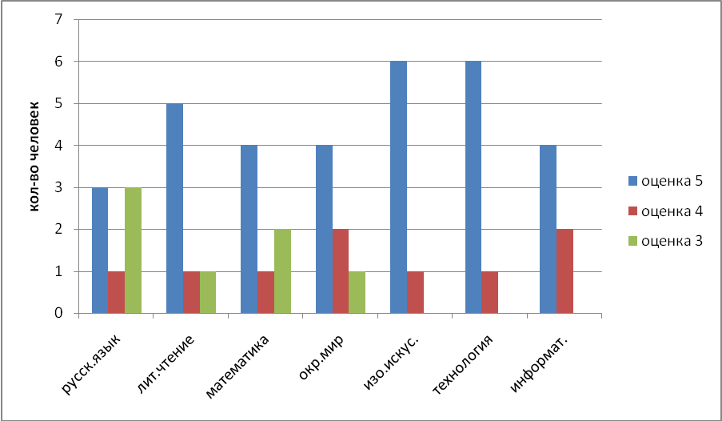

Показатели успеваемости учащихся 3 класса в 2014-2015 году (итоговый результат)

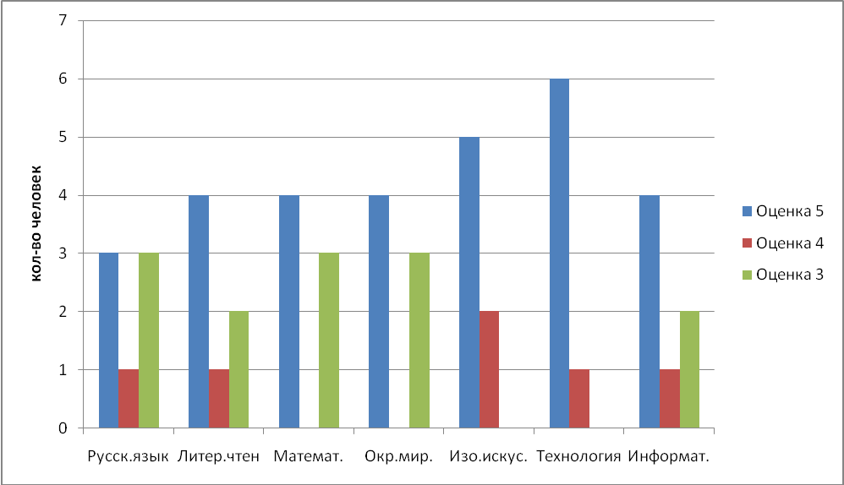

Достижения учеников

Год | Ф. И. ученика | Мероприятие | Уровень участия | Результат
2013 | Тепикина Полина | Конкурс рисунков «С праздником Победы» | Школьный | Победитель
2014 | Обухова Снежана | Творческий конкурс «Всё для мам» | Школьный | Победитель
2014 | Насонова Полина | Творческий конкурс «Пасхальная радость» | Школьный | Победитель
2014 | Насонова Полина | Конкурс праздничных открыток «Открытка Победы» | Районный | Победитель
2014 | Насонова Полина | Творческий конкурс «Листопад в ладошках» | Школьный | Победитель
2015 | Насонова Полина | Конкурс детского рисунка «По страницам любимых книг» | Районный | Участник
2014 | Обухова Снежана | Конкурс творческих работ «Символы России и Воронежского края» | Областной | Участник
2014 | Обухова Снежана | Всероссийская дистанционная олимпиада «Грамотный русский язык» | Всероссийский | I место
2014 | Насонова Полина | Всероссийская дистанционная олимпиада «Добрые книги» | Всероссийский | I место
2014 | Тепикина Полина | Всероссийская дистанционная олимпиада «Всё о насекомых» | Всероссийский | I место
2015 | Тепикина Полина | Олимпиада по математике | Школьный | Победитель
2015 | Обухова Снежана | Олимпиада по русскому языку | Школьный | Победитель
2015 | Обухова Снежана | Олимпиада по окружающему миру | Школьный | Победитель
2015 | Коллективная работа уч-ся 4 класса | Творческая работа «Иллюстрации к сказке Одоевского В. Ф. «Городок в табакерке»» | Всероссийский | Участники
2015 | Насонова Полина | Конкурс декоративно-прикладного творчества и изобразительного искусства | Районный | I место
2014 | Насонова Полина | Конкурс рисунков «Что за прелесть эти сказки» | Школьный | Победитель

Результативность работы классного руководителя с учащимися и их родителями
Критерии | 2012-2013  учебный год | 2013-2014  учебный год | 2014-2015  учебный год | 2015-2016  учебный год
Успеваемость | 100% | 100% | 100%
Отсутствие преступлений и правонарушений | отсутствуют | отсутствуют | отсутствуют
Учащиеся, стоящие на учёте в школе, в органах внутренних дел | нет | нет | нет
Семьи, стоящие на учете в школе, в органах внутренних дел | нет | нет | нет
Занятость учащихся во внеурочное время | 100% | 100% | 100%
Включенность в классные дела | 100% | 100% | 100%
Включенность в общешкольные дела | 76% | 80% | 90%
Уровень удовлетворенности | высокий | высокий | высокий

Диагностика сформированности классного коллектива.
Показатели развития | Признаки проявления развития коллектива
 | Ярко проявляются | Проявляются | Слабо проявляются
Самоуправление |  | Органы самоуправления руководят преимущественно по инструкции учителя.
Общественное мнение |  | Большинство учащихся приходят к правильному решению вопросов.
Дисциплина и взаимная требовательность. |  | Разумные требования предъявляются и принимаются незначительным меньшинством, преимущественно активом.
Стремление к общению в свободное время. | стремятся к общению и общаются не только с товарищами по классу, но и другими детьми в школе.
Дружба и взаимопомощь. | В классе наблюдаются доброжелательные отношения в основном между всеми, учащиеся в нужную минуту приходят на помощь друг другу.
Творческое самовыражение личности. |  | Все учащиеся посещают кружки, секции.

Использование здоровье-сберегающих технологий, позволяющих решить проблемы сохранения и укрепления здоровья учащихся при организации
учебно-воспитательного процесса.

Аналитическая справка по внедрению
здоровье-сберегающих технологий при
организации учебно-воспитательного
процесса учителем начальных классов
Николаевой Надеждой Викторовной

Николаева Надежда Викторовна внедряет образовательные программы и технологии, интегрирующие образовательные и оздоровительные компоненты, направленные на сохранение и повышение работоспособности, обеспечение возрастных темпов роста и развития детей; с учётом индивидуальной образовательной траектории учащихся. С целью предотвращения перегрузки учащихся и сохранения их здоровья учитель использует различные приёмы и методы: динамические дидактические материалы, смену видов деятельности, свободное обсуждение и дискуссию на уроке, разно-уровневые домашние задания. В зависимости от ситуации и степени напряжённости работы на уроке, проводит: гимнастику для глаз, физкультминутки, динамические паузы.
В процессе обучения использует современные информационные технологии. Постоянно ведётся профилактическая работа по предупреждению близорукости, исправлению осанки.
Другими формами двигательной активности являются ролевые игры на уроках, «инсценирование» сюжетов и поиска решений образовательных задач, работа в группах, когда учащиеся двигаются, пересаживаются во время урока. При этом значительную роль играет эмоциональный фактор, ведь, как правило, школьники садятся с тем, кто им симпатичен и привлекателен. Заряд положительными эмоциями сказывается как на ход урока, так и на самочувствие учащихся.
Все учащиеся ее класса охвачены горячим питанием. Кроме этого проводится ежегодный медицинский осмотр с целью оценить состояние здоровья каждого ребёнка. Запрашивается согласие родителей о проведении профилактических прививок. Установлена связь «школа – родители - школа» о самочувствии и здоровье детей.
Ежедневное использование на уроках здоровье-сберегающих технологий, физкультминуток, а также выполнение норм СанПиНа привело к значительному снижению уровня заболеваемости учащихся.
Надежда Викторовна ведёт разъяснительную работу среди учащихся по проблеме здорового образа жизни, уделяет внимание проблеме сохранения здоровья на родительских собраниях. На первый план выносились следующие вопросы: физиология школьника, организация горячего питания, взаимоотношения в семье, организация свободного времени.
Учителем реализуется программа «На пути к здоровью», главным целевым ориентиром которой является формирование здорового образа жизни.
С целью усиления двигательной активности, приобщению к здоровому образу жизни 75% учащихся класса после занятий посещают спортивные секции, танцевальные кружки.
По результатам проведённого опроса для выявления жалоб учащихся на нарушение здоровья численность учащихся с неблагоприятной динамикой состояния здоровья уменьшается. Уменьшается количество случаев заболеваний. Заболеваний приобретённых, вызванных и спровоцированных недостатками организации школьного учебного процесса, отсутствием надлежащих санитарно-гигиенических условий для обучения, вызванных перегрузками и неблагоприятными условиями организации образовательного процесса, не наблюдается. В школе созданы все условия, необходимые для сохранения и укрепления здоровья детей.

Директор МКОУ Русановской СОШ Лошаков О. А.

Здоровьесбережение. Мероприятия , проводимые в рамках программы . 2014-2015 год

Направление деятельности:
- Приобщение всех учащихся к различным формам физической культуры путём привлечения их в спортивные секции, оздоровительные группы, спортивные состязания.
- Организация интересного и плодотворного досуга во внеурочное и каникулярное
время.
Комплекс мероприятий | Время проведения
Комплекс гимнастик:  оздоровительная;  пальчиковая, корригирующая;  дыхательная. | Уроки физической культуры
Санитарно-просветительская помощь:  - Беседа с учащимися: «Гигиена зрения»;  - Беседа с учащимися: «Профилактика гриппа».  - Классный час: «В здоровом теле - здоровый дух».  - Классный час: «Здоровье – главное богатство».  - Классный час: «Кожа человека и его здоровье».  - Классный час: «Здоровье и мы. Закаляйся, если хочешь быть здоров ! ».  - Классный час: «Путешествие в город Здоровейск»  - Классный час: «Комплекс ГТО»  - Внеурочное занятие «Шоколад-вред или польза?» | 2012-2015 учебный год
Тематическое родительское собрание: «Режим дня первоклассника».  Тематическое родительское собрание: «О здоровом образе жизни».  Тематическое родительское собрание: «Здоровый образ жизни – путь к счастливому будущему».  Тематическое родительское собрание: «Вредные привычки –профилактика в раннем возрасте». | Сентябрь 2012 год  Декабрь 2014 год  Март 2015 год  Октябрь 2015 год
Физкультурные музыкальные паузы с различными двигательными упражнениями | Ежеурочно
Программа внеурочной деятельности «На пути к здоровью» | Еженедельно
Экскурсии на природу. | Каникулярное время.
Игры на свежем воздухе. | Ежедневно

Аналитическая справка
«Организация внеурочной деятельности в школе»
учителя начальных классов
Николаевой Надежды Викторовны

В 2015-2016 учебном году, учителем Николаевой Надеждой Викторовной разработаны программы внеурочной деятельности «На пути к здоровью», «Умелые ручки» , « Калейдоскоп творческих дел», «Клуб Что? Где? Когда?» для учащихся 1 – 4 классов. Программа рассмотрена на МО учителей начальных классов и утверждена директором МКОУ Русановской СОШ Лошаковым О. А.
Программы внеурочной деятельности разработаны в соответствии с требованиями федерального государственного образовательного стандарта начального общего образования, утвержденного приказом Минобрнауки России от 06.10.2009 № 373 «Об утверждении и введении в действие ФГОС НОО», Структура программы разработана в соответствии с «Положением о структуре рабочей программы предметов».

Программа «На пути к здоровью», реализуется в рамках спортивно-оздоровительного направления внеурочной деятельности для 1 – 4 классов общеобразовательной школы.
Курс направлен на обеспечение возможности сохранения здоровья детей в период обучения в школе, вооружение их необходимыми знаниями, умениями и навыками по здоровому образу жизни, выработку потребности выполнения элементарных правил здоровьесбережения. Изучение программного материала начинается на доступном младшим школьникам уровне, преимущественно в виде учебных игр и в процессе творческой деятельности. Кроме того, каждый отдельный раздел курса включает в себя привлекательные для данного возраста виды деятельности.

Программа курса «Калейдоскоп творческих дел» предназначена для организации внеурочной деятельности по направлениям «социальное творчество» для обучающихся 1-4 класса. Программа объединена идеей социально преобразующей добровольческой деятельности, представляет собой интегрированный модуль. Направление «Проектная деятельность», «Общественно-полезная деятельность» и « Художественное творчество» объединены в связи с интеграционным характером задач, решаемых предлагаемыми формами организации внеурочной деятельности.

Рабочая программа внеурочной деятельности по курсу «Умелые ручки» наряду с реализацией концепции духовно-нравственного воспитания, задачами привития младшим школьникам технологических знаний, трудовых умений и навыков , выделяет и другие приоритетные направления, среди которых:
• развитии универсальных учебных действий;
• формирование информационной грамотности современного школьника;
• развитие коммуникативной компетентности.

Программа «Клуб Что? Где? Когда?» предназначена для организации внеурочной деятельности младших школьников по научно-познавательному направлению и направлена на формирование готовности и способности обучающихся к саморазвитию, повышению уровня мотивации к обучению и познанию, ценностного отношения к знаниям.
Особенностью данной программы является комплексный подход в системе образования учащихся.

На основе данных программ составлены все программы учителей начальной школы.

Директор МКОУ Русановской СОШ Лошаков О. А.

